Министерство образования, науки и молодежной политики

Краснодарского края

Государственное бюджетное профессиональное образовательное учреждение Краснодарского края «Ейский полипрофильный колледж»

Портфолио результатов освоения

**ПМ.02 Осуществление интеграции программных модулей**

специальность 09.02.07 Информационные системы и программирование

Автор работы:

Дроботов Максим Николаевич,

И-22 группа

Руководитель:

Градовец Николай Николаевич,

преподаватель

Ейск,

2023 год

**АНАЛИЗ ПРЕДМЕТНОЙ ОБЛАСТИ ДЛЯ РАЗРАБОТКИ ПРОГРАММНОГО ПРОДУКТА**

Задание № 1.

**Предметная область:** Банк

Задание № 2.

Банк - финансово-кредитное учреждение, производящее разнообразные виды операций с деньгами и ценными бумагами и оказывающее финансовые услуги правительству, юридическим и физическим лицам.Банк-это коммерческое юридическое лицо, которое создано в целях извлечения прибыли, имеет право осуществлять банковские операции, имеет исключительное право на привлечение денежных средств юридических и физических лиц с целью их последующего размещения от своего имени, а также на открытие и ведение банковских счетов юридических и физических лиц. Действует на основании специального разрешения (лицензии) полномочных государственных органов. Не имеет права осуществлять производственную, торговую, страховую деятельность.

В функции банков входит безопасное хранение денег клиентов. Так как у банка есть много клиентов, которые хранят в нем свои деньги, то банк становится способен переводить деньги от одного из них другому путем изменения записей в банковских счетах (безналичные расчеты). Безналичные расчеты возможны и между клиентами различных банков благодаря системе корреспондентских счетов. Банки выдают кредиты. При этом фактически создаётся дополнительная денежная масса.

Задание № 3

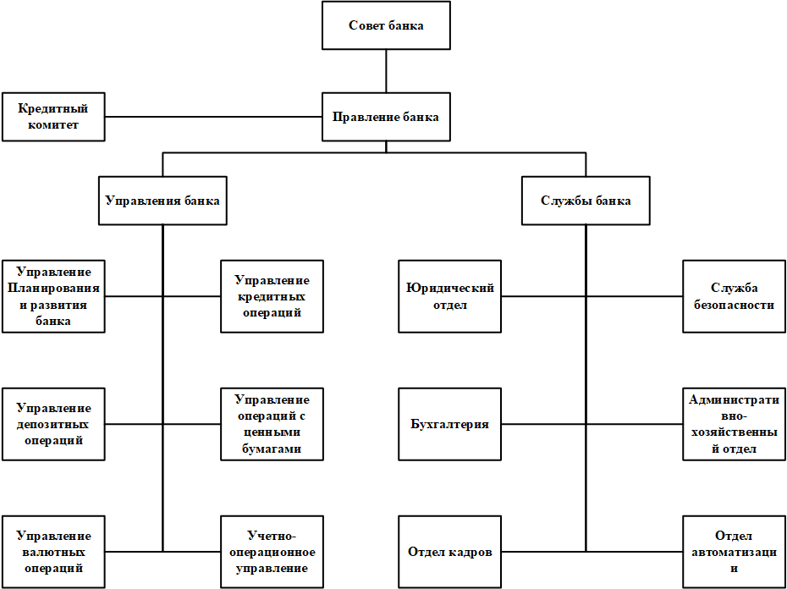

Рисунок 1. Организационная схема работы банка